

一、第三方套件源，在套件中心-设置-套件来源，点新增，输入以下套件源地址，一般为前三个即可，名称自定义。

官方没有的 这些第三方都有

DSM6.x矿神SPK套件源：https://spk.imnks.com/ （2023.10.10起停止更新！）

DSM7.x矿神SPK套件源：https://spk7.imnks.com/

群晖常见第三方套件源

1、synocommunity社区　　套件地址：https://packages.synocommunity.com

2、我不是矿神　　套件地址：https://spk7.imnks.com/

3、云梦　　套件地址：https://spk.520810.xyz:666

4、4sag　　套件地址：https://spk.4sag.ru/

5、sysco　　套件地址：http://synology.sysco.ch/

6、acmenet　　套件地址：http://synology.acmenet.ru/

7、我不是狂神　　套件地址：https://spk.imnks.com/ 注意：DSM6.x套件已停止更新维护！

8、cphub　　套件地址：http://www.cphub.net

第三方套件说明 https://post.smzdm.com/p/a900839o/

https://www.appinn.com/synocommunity/

三、查看核显是否已经驱动成功，这是能否使用相册的人脸识别以及video station的 AC3-DTS解码的关键。

ssh登陆,sudo-i获取到ROOT权限，命令1没有提示则输入命令2：

lspci | grep vga

ls /dev/dri

查看是否开启了：显示by-path card0 renderD128 或者 renderD128 代表已经正常驱动了核显

四、未洗白激活advance media station，免去洗白的麻烦

先安装advanced media extensions套件后 控制面板终端SSH打开 用SSH工具访问

登录你的用户名 输密码时不显示 实际已经输进去了 输好后进去回车

然后打 sudo -i 输入密码回车为root后，然后复制粘贴执行：

curl -skL https://mi-d.cn/d/ame72-3005.py | python

也可以把下载好的ame72-3005.py上传到目录比如在file station 的soft共享文件夹中上传了ame72-3005.py，则执行

curl -skL /volume1/soft/ame72-3005.py | python

可参考这个网站 https://post.smzdm.com/p/akl60kd8/

基本使用可以搜索一下B站 群晖使用教程

群晖基本使用教程 https://www.bilibili.com/video/BV1A3411f7WK/?spm_id_from=333.337.search-card.all.click

创建群晖共享文件夹 https://post.smzdm.com/p/a5oe9m33/

创建群晖共享文件夹，并进行电脑访问 https://www.bilibili.com/read/cv22217220/

之后正常安装video station套件

五、通过https://www.ipaddress.com首页，输入raw.githubusercontent.com或api.themoviedb.org获取真实IP地址

raw.githubusercontent.com

185.199.108.133 raw.githubusercontent.com

185.199.109.133 raw.githubusercontent.com

185.199.110.133 raw.githubusercontent.com

185.199.111.133 raw.githubusercontent.com

api.themoviedb.org

52.85.151.18 api.themoviedb.org

52.85.151.24 api.themoviedb.org

52.85.151.28 api.themoviedb.org

52.85.151.48 api.themoviedb.org

六、SSH状态下输入命令vi /etc/hosts以查看hosts文件，然后按insert，进入编辑状态

添加刚刚获取到的IP

185.199.108.133 raw.githubusercontent.com

185.199.109.133 raw.githubusercontent.com

185.199.110.133 raw.githubusercontent.com

185.199.111.133 raw.githubusercontent.com

52.85.151.18 api.themoviedb.org

52.85.151.24 api.themoviedb.org

52.85.151.28 api.themoviedb.org

52.85.151.48 api.themoviedb.org

按ESC退出编辑，再按:WQ 保存hosts退出

七、把群晖DNS改成8.8.8.8或者8.8.4.4或其他国际DNS（控制面板/网络/常规/手动配置DNS服务器）

八、参考https://zhuanlan.zhihu.com/p/626287550

在套件中心把这三个套件全部安装好（已经前面安装过的忽略此步，只安装ffmpeg即可）：（1）、Advanced Media Extensions（SSH下输入命令先进行破解：curl -skL https://mi-d.cn/d/ame72-3005.py | python）、（2）、Video Station、

（3）、ffmpeg（手动安装，如DS918就安装ffmpeg4.4.9-918+.spk，DS3617就安装ffmpegv4.9-3617.spk，sa6400也是安装ffmpegv4.9-3617.spk，具体各种型号SPK文件下载可在社群中安装，也可以先参考机型https://github.com/SynoCommunity/spksrc/wiki/Architecture-per-Synology-model，

再手动下载相对应的SPK文件 网址：https://synocommunity.com/package/ffmpeg）。安装好这三个套件之后在SSH中用ROOT权限按以下步骤严格复制张贴到命令提示行下回车运行：

1、把VideoStation在bin目录下的原生ffmpeg，移动到ffmpeg.orig，这个就算做备份了。

特别说明：因为sa6400安装完之后没有ffmpeg文件，所以在命令之前先把cffmpeg文件复制一份为ffmpeg

cp -n /var/packages/VideoStation/target/bin/cffmpeg /var/packages/VideoStation/target/bin/ffmpeg #SA6400机型专用命令，前置执行

mv -n /var/packages/VideoStation/target/bin/ffmpeg /var/packages/VideoStation/target/bin/ffmpeg.orig

2、去http://gist.githubusercontent.com下载新的ffmpeg脚本，填补移动后的空缺。网速不行可以多运行几次。直到出现Saving to: 'STDOUT' (2.49 MB/s) - written to stdout [8666/8666]

wget -O - https://gist.githubusercontent.com/BenjaminPoncet/bbef9edc1d0800528813e75c1669e57e/raw/ffmpeg-wrapper > /var/packages/VideoStation/target/bin/ffmpeg

命令的执行之后的结果就是这个目录/var/packages/VideoStation/target/bin/ffmpeg，也就是前面被备份那个，这步是用从http://gist.githubusercontent.com下载的脚本，替换掉原生的脚本，

如果这步做完，SSH界面出现这样的回应，算已经成功了。

Resolving gist.githubusercontent.com... 185.199.109.133, 185.199.108.133, 185.19 9.110.133, ...

Connecting to gist.githubusercontent.com|185.199.109.133|:443... connected.

HTTP request sent, awaiting response... 200 OK

Length: 8666 (8.5K) [text/plain]

Saving to: 'STDOUT'

- 100%[===================>] 8.46K --.-KB/s in 0s

(2.2 MB/s) - written to stdout [8666/8666]

3、把这个新的ffmpeg脚本应用权限设好

chown root:VideoStation /var/packages/VideoStation/target/bin/ffmpeg

chmod 750 /var/packages/VideoStation/target/bin/ffmpeg

chmod u+s /var/packages/VideoStation/target/bin/ffmpeg

4、再备份libsynovte.so为libsynovte.so.orig，请注意这个步骤是复制而不是移动，被复制的文件还有用处。

cp -n /var/packages/VideoStation/target/lib/libsynovte.so /var/packages/VideoStation/target/lib/libsynovte.so.orig

5、设置好libsynovte.so.orig的权限。

chown VideoStation:VideoStation /var/packages/VideoStation/target/lib/libsynovte.so.orig

6、 把对DTS, AC3 and TrueHD的支持，加给libsynovte.so。

sed -i -e 's/eac3/3cae/' -e 's/dts/std/' -e 's/truehd/dheurt/' /var/packages/VideoStation/target/lib/libsynovte.so

以前完成这步就可以了，现在不行！因为新版的Video Station，被设定优先调用Advanced Media Extentions。而Advanced Media Extentions又被去掉了DTS的解码功能，这样你点DTS电影看，就会一直转圈，根本不播放。所以我们还得多做两步。

7、把新Advanced Media Extentions里的ffmpeg41，复制成ffmpeg41.bak。

cp /var/packages/CodecPack/target/bin/ffmpeg41 /var/packages/CodecPack/target/bin/ffmpeg41.bak

8、再把/var/packages/VideoStation/target/bin/ffmpeg，复制到ffmpeg41

cp /var/packages/VideoStation/target/bin/ffmpeg /var/packages/CodecPack/target/bin/ffmpeg41

9、备注假如不出缩略图执行以下命令。

cd /var/packages/CodecPack/target/bin/

mv ffmpeg41 ffmpeg41.bak

ln /var/packages/ffmpeg/target/bin/ffmpeg /var/packages/CodecPack/target/bin/ffmpeg41

10、为稳妥起见，重启一下Video Station，DTS就能用了。

sudo synopkg restart VideoStation

11、大功告成！

九、配置video station，上传超级实用教程中的testac3与testdts两个视频文件到video目录，查看播放是否解码成功

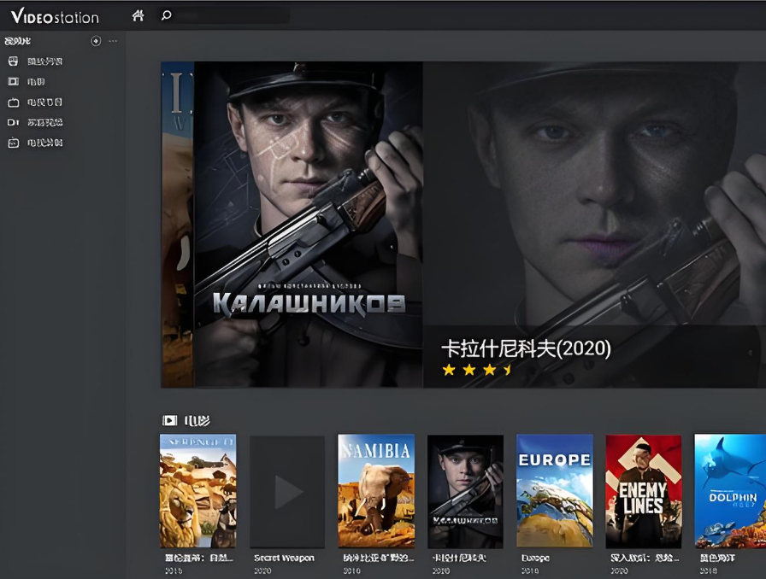

以下为部分机型对应FFMPEG下载说明：

手动下载机应机型查询：https://github.com/SynoCommunity/spksrc/wiki/Architecture-per-Synology-model

手动下载网址：https://synocommunity.com/package/ffmpeg

下载SPK：apollolake (x64) 对应以下机型

x20 Series

DS620slim

x19 Series

DS1019+

x18 Series

DS218+

DS418play

DS718+

DS918+

下载SPK：broadwell (x64) 对应以下机型

FS Series

FS3400

FS2017

x18 Series

RS3618xs

x17 Series

RS18017xs+

RS4017xs+

RS3617xs+ - synology_broadwell_rs3617xs+

DS3617xs - synology_broadwell_3617xs